**Concepção e Idealização de Jogos Eletrônicos**

**Integrantes:**

Breno Moreira 14001443

Cassiano Scherma 14007086

Fernanda de Castro 14000936

Lucas Eduardo Machado da Rosa 14001402

Luiz Guilherme de Paula Santos 14000807

**Nome:** Jogo da Velha 3D

**Categoria:** Estratégia de tabuleiro.

**Resumo:** Jogo da velha 3D, baseado no tradicional jogo da velha, porém constituído de 3 matrizes 3x3. Desenvolvimento baseado em ambiente web em HTML e CSS, considerando modelo matemático de Máquina de Estados Finita (FSM) e relação label-checkbox para definição da lógica.

**Público alvo:** Pessoas em busca de um passa tempo simples para jogar em dupla.

**Storyboard:**

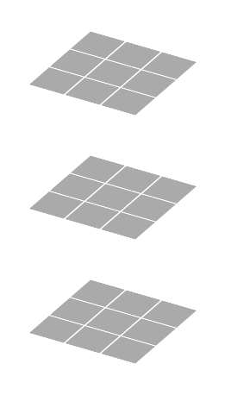

**Jogos semelhantes:** Atari 3d tic-tac-toe e alguns desenvolvidos para Android. Não há nenhum implementado considerando multiplataforma.